Правила поведінки при паводку, повені

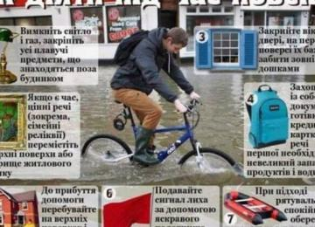

**Паводок, повінь** - це значне затоплення місцевості в результаті підйому рівня води в річці, озері в період сніготанення, злив, вітрових нагонів води, при заторах і т.п. Фактори небезпеки повеней і паводків: руйнування будинків і будівель, мостів; розмивання залізничних і автомобільних доріг; аварії на інженерних мережах; знищення посівів; жертви серед населення і загибель тварин. Внаслідок повені, паводка починається просідання будинків і землі, виникають зрушення й обвали.

ЯК ДІЯТИ ПІД ЧАС ПАВОДКА, ПОВЕНІ

**Дії у випадку погрози виникнення повені, паводка:**

►  Уважно слухайте інформацію про надзвичайну ситуацію й інструкцію про порядок дій, не користуйтеся без необхідності телефоном, щоб він був вільним для зв'язку з вами.

►  Зберігайте спокій, попередьте сусідів, зробіть допомогу інвалідам, дітям і людям похилого віку.

►  Довідайтеся в місцевих органах державної влади і місцевого самоврядування місце збору жителів для евакуації і готуйтеся до неї.

►  Підготуйте документи, одяг, найбільш необхідні речі, запас продуктів харчування на кілька днів, медикаменти. Складіть все у валізу. Документи зберігайте у водонепроникному пакеті.

►  Виключіть всі споживачі електричного струму від електромережі, виключіть газ.

►  Перенесіть коштовні речі і продовольство на верхні поверхи або підніміть на верхні полки.

►  Переженіть худобу, що є у вашому господарстві, на вищу місцевість.

Дії в зоні раптового затоплення під час повені, паводка:

► Зберігайте спокій, не панікуйте.  
► Швидко зберіть необхідні документи, цінності, ліки, продукти та інші необхідні речі.  
► Зробіть допомогу дітям, інвалідам і людям похилого віку. Вони підлягають евакуації в першу чергу.  
► По можливості негайно залишіть зону затоплення.  
► Перед виходом з будинку вимкніть електро- і газопостачання, загасіть вогонь у печах. Закрийте вікна і двері, якщо є час - закрийте вікна і двері першого поверху дошками (щитами).  
► Відчиніть хлів - дайте худобі можливість рятуватися.  
► Підніміться на верхні поверхи. Якщо будинок одноповерховий - займіть горищні приміщення.  
► До прибуття допомоги залишайтеся на верхніх поверхах, дахах, деревах або інших узвишшях, сигналізуйте рятувальникам, щоб вони мали можливість швидко вас знайти.  
► Перевірте,  чи немає поблизу потерпілих, зробіть їм, по можливості, допомогу.  
► Виявившись у воді, зніміть із себе важкий одяг і взуття, відшукайте поблизу предмети, якими можна скористатися до одержання допомоги.  
► Не переповнюйте рятувальні засоби (катера, човни, плоти)